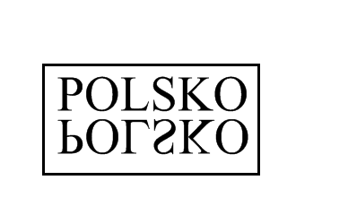Pracovní list –

1, Vylušti tajenku
1. | Město ležící na JZ Polska.
2. | Řeka protékající městem Krakov.
3. | Řeka protékající městem Vroclav.
4. | Přístav ležící u řeky Odry.
5. | Přístav poblíž řeky Visly.
6. | Které Tatry zasahují na území Polska?
7. | Který sousední stát Polska leží na JV?

Tajenka: Hlavní město Polska: __________________

2, Napiš do mapy sousední státy Polska.
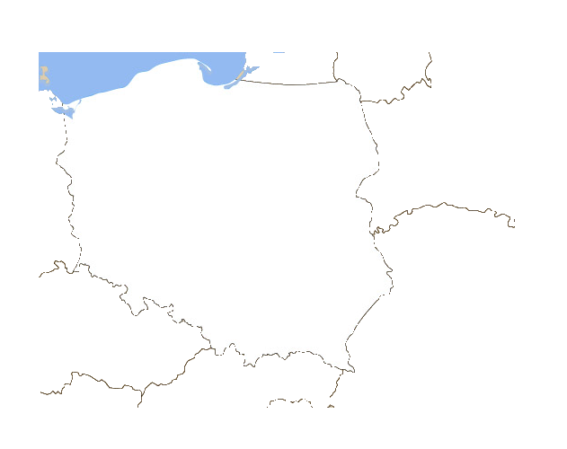
3, Pole, která k sobě patří, vybarvi stejnou barvou – průmysl.
Lodž | Katovice | hutní závody
černé uhlí | textilní průmysl | Polsko
chemický průmysl | sůl, síra, černé uhlí | železná ruda

Řešení:
Pracovní list –

1, Vylušti tajenku
1. | Město ležící na JZ Polska. |  |  |  |  |  |  |  | V | R | O | C | L | A | V
2. | Řeka protékající městem Krakov. |  |  |  | V | I | S | L | A
3. | Řeka protékající městem Vroclav. |  |  |  |  |  | O | D | R | A
4. | Přístav ležící u řeky Odry. |  |  |  |  |  |  |  | Š | T | Ě | T | Í | N
5. | Přístav poblíž řeky Visly. |  |  |  |  |  | G | D | A | Ň | S | K
6. | Které Tatry zasahují na území Polska? |  |  |  |  |  |  |  | V | Y | S | O | K | É
7. | Který sousední stát Polska leží na JV? | U | K | R | A | J | I | N | A

Tajenka: Hlavní město Polska: Varšava

2, Napiš do mapy sousední státy Polska.
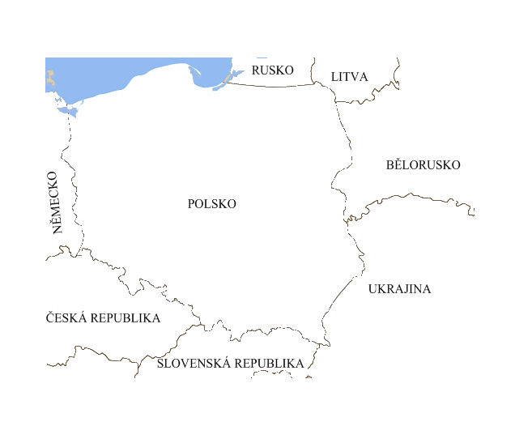
3, Pole, která k sobě patří, vybarvi stejnou barvou – průmysl.
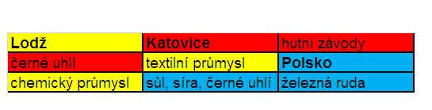

Aktuálně.cz. [online]. [cit. 2012-11-05]. Dostupné z: http://aktualne.centrum.cz/ekonomika/business-ve-svete/fotogalerie/foto/255827/?cid=669635

